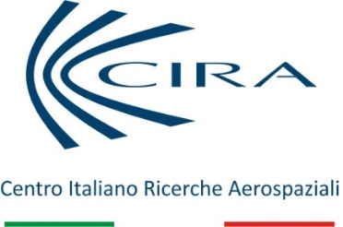

Visita al CIRA del Presidente dell’Autorità Nazionale Anticorruzione, Raffaele Cantone
27 MAGGIO 2016
Oggi il Presidente dell’Autorità Nazionale Anticorruzione, il magistrato Raffaele Cantone, è stato ospite del CIRA - Centro Italiano Ricerche Aerospaziali.
A riceverlo il Presidente del Centro, Luigi Carrino, e il Direttore Generale, Mario Cosmo, che gli hanno offerto una panoramica generale delle competenze e capacità scientifiche e tecnologiche che hanno fatto del CIRA un Centro di eccellenza nel settore aeronautico e spaziale, in grado di competere sia a livello nazionale che internazionale.
Nel corso dell’incontro sono state anche presentate le misure che il Centro, in qualità di società di diritto privato controllata dalla pubblica amministrazione, ha attuato, con il supporto specialistico del Gen. Giuseppe Alineri, per la prevenzione della corruzione. E’ emerso, inoltre, il forte impegno dell’attuale management a fare del CIRA un presidio di legalità sul territorio, mettendo, ad esempio, le applicazioni derivanti dalle tecnologie aerospaziali al servizio delle Procure per il monitoraggio del territorio e la salvaguardia dell’ambiente.
La visita si è conclusa con un tour agli impianti e ai laboratori di ricerca dove il Presidente Cantone ha avuto modo di incontrare e parlare con i ricercatori del Centro.
“Si è trattato di una visita particolarmente interessante e istruttiva, sia per la parte di mia specifica competenza per la quale ho verificato il livello di implementazione delle misure anticorruzione, sia per il livello elevatissimo della ricerca che c’è all’interno del CIRA” ha dichiarato il Presidente dell’ANAC Raffaele Cantone al termine della visita.
“La visita del Presidente dell’ANAC è stata per noi motivo di particolare soddisfazione. E’ stata l’occasione per presentare l’eccellenza di ricerca tecnologica raggiunta dal CIRA e, nel contempo, presentargli il modello organizzativo e le azioni che il Centro ha messo in campo per uniformarsi alle misure emesse dall’Autorità. Le parole di apprezzamento espresse dal Presidente Cantone ci incoraggiano a proseguire con convinzione e determinazione gli obiettivi di trasparenza e di prevenzione alla corruzione che questo CdA sta perseguendo dal suo insediamento” è stato il commento del Presidente del CIRA Luigi Carrino.
Per ulteriori informazioni:
Maria Pia Amelio
Uffici di supporto alla Presidenza
Comunicazione Istituzionale
Ph. 0823 623121
Mob. 340 5054930
m.amelio@cira.it

